**CURSO** CONFECCIÓN Y PUBLICACIÓN DE PÁGINAS WEB **Código** IFCD0110

**Módulo** 1 Integrar componentes software en páginas web **Código**: MF0951_2

**Unidad formativa:** UF1306 Pruebas de funcionalidades y optimización de páginas web.

**EJERCICIO PRÁCTICO 02: (Ventana LightBox)**

Crear una ventana Lightbox que al hacer clic en una imagen muestre esa imagen en grande sin necesidad de abrir ventanas o pestañas del explorador web. El Lightbox estará compuesto por un efecto que oscurece el fondo mientras muestra la imagen a tamaño completo en el centro de la pantalla. Contiene una imagen o entidad HTML en forma de X para poder cerrar la ventana, y si el usuario pulsa fuera de la ventana, en el fondo oscuro, también se cerrará la ventana.

<https://www.w3schools.com/howto/howto_css_modal_images.asp>

**Resultado a obtener:**

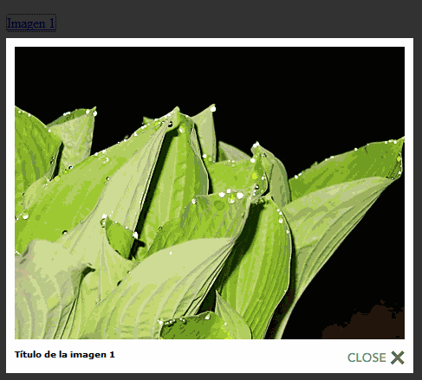

**Ventana Lightbox:**

* Estará formado por un elemento HTML que ocupe todo el ancho de la pantalla en primer plano.
* Dentro del elemento anterior habrá otro elemento contenedor HTML de color blanco.
* En el interior del elemento anterior debe de contener la imagen, el título de la imagen y la X (cerrar).
* La ventana Lightbox se mostrará en el centro de la pantalla.
* La ventana Lightbox debe adaptarse a todos tipo de ancho de pantalla.
* Las imágenes del interior del Lightbox tendrán un tamaño de ancho 100%.